Adı-Soyadı:……………………………………… 22/05/2019
2018-2019 EĞİTİM ÖĞRETİM YILI SAĞLIKLI İLKOKULU
TRAFİK GÜVENLİĞİ DERSİ 4. SINIF 2.DÖNEM 2.YAZILI SINAVI

- A. Aşağıdaki cümleleri sözcük ve sözcük öbeklerini kullanarak tamamlayınız. (24 p)
- açık adresini – doktor – hayati – müdahale - tıbbi eldiven - ilk yardımcı - hafif yaralar – yardım – ceza – vatandaşlık – zarar – kötüye - ilk yardım-

1. Otomobil, otobüs, minibüs, kamyon ve kamyonet gibi motorlu taşıtlarda ………………………… çantası bulundurulması zorunludur.
2. İlk yardımcı tarafından yaralıya mikrop bulaşmasını önlemek için ……………………………………. kullanılmalıdır.
3. Gerekli hâllerde 112 Acil Yardım Merkezini arayarak yardım istemek ……………………………………… görevidir.
4. 112 Acil Yardım Merkezini arayarak yardım çağıran kişi olay yerini doğru tarif etmeli, biliyorsa ………………………………………………………… vermelidir.
5. 110, 112, 155, 156 numaralı telefonların gereksiz yere aranması, kasıtlı olarak yanlış bilgi verilmesi …………………………… gerektiren bir suçtur.
6. İlk yardım uygulayan kişiye ………………………………………………………… denir.
7. Hasta ve yaralıya ilk yardım eğitimi almış olan kişiler ………………………………………… etmelidir.
8. Yaralıya yapılan yanlış müdahale yaralının sağlık durumunun ……………………… gitmesine neden olur.
9. Sıyrık, bere, çürük gibi yaralara …………………………………………………… denir.
10. İlk yardım uygulamalarında hastaya ………………………………… vermemek öncelikli amaçtır.
11. Hafif yaralanan kişi arkadaşlarından, aile büyüklerinden ve öğretmeninden …………………… istemelidir.
12. Solunum ………………………………… bir fonksiyondur.

B. Aşağıdaki ifadelerden doğru olanlara (D), yanlış olanlara (Y) yazınız. (20 p)
( ) İlk yardım çantasında büyük sargı bezi, hidrofil gaz steril, plaster ve antiseptik solüsyon bulundurulması zorunludur. HangiSoru.Com
( ) İlk yardım çantasında küçük makas, çengelli iğne, plaster, tıbbi eldiven, yara bandı ve el feneri bulundurulması zorunlu değildir.
( ) Hafif yaralanma ve sıyrıklarda yaranın temizlenmesi için antiseptik solüsyon kullanılır.
( ) Yardıma ihtiyacı olan yaralı bir insana yardım etmek, 112 Acil Yardım Merkezini aramak ve görevliler gelene kadar yanında beklemek yasal bir zorunluluktur.
( ) Yaralanma, bayılma, nefes alamama veya hastalanma gibi durumlarda hemen 112 Acil Yardım Merkezini aramalıyız.
( ) Antiseptik solüsyon bulunmuyorsa yara çevresini su ve sabun ile temizledikten sonra pansuman malzemeleri ile kurutup, steril sargı bezi veya yara bandı ile kapatabiliriz
( ) Trafik kazalarında en fazla yapılan hata yaralıyı hemen sağlık kuruluşuna götürmeye çalışmaktır.
( ) Kırık ve çıkıklarda yaralıyı hareket ettirmeye çalışmak büyük bir hatadır.
( ) Sıyrık, bere, çürük, ezik gibi hafif yaralanmalarda ilk yardım eğitimi almadan da basit müdahaleleri kendimiz yapabiliriz.
( ) Küçük çocukların boğazlarına kaçabilecek oyuncaklar ile oynatılmaması önemli bir güvenlik önlemidir.

C. Aşağıda verilen eşyalardan ilk yardım D. Acil durumlarda arayacağımız numaraları çantasında bulunması gerekenleri yazınız. (5 p) ve yerleri eşleştiriniz. (5 p)
plaster – hap – turnike – radyo– şurup – para - tıbbi eldiven- tırnak makası - yara bandı – çengelli iğne - kuru gıda

112 |  | ……… | Jandarma
155 |  | ……… | İtfaiye
156 |  | ……… | Acil Yardım Merkezi
110 |  | ……… | Polis

- …………………………………
2.) …………………………………
3.) …………………………………
4.) …………………………………
5.) …………………………………
E. Aşağıdaki fotoğrafları ilgili kavramlar ile eşleştiriniz. (6x1=6p)
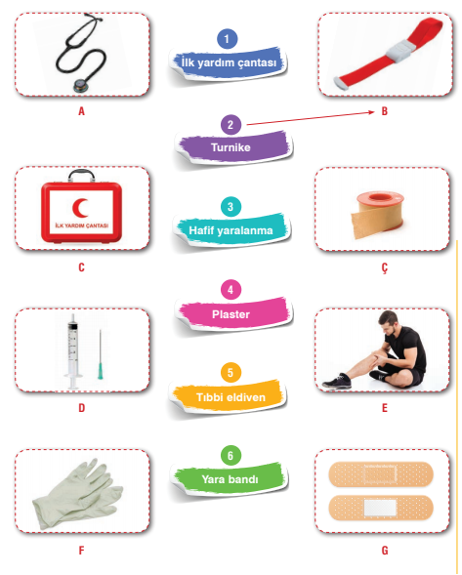
F. Aşağıdaki çoktan seçmeli soruların doğru cevaplarını işaretleyiniz. ( 10x4=40p)

1. Aşağıdakilerden hangisi kazalara neden olan sürücü davranışlarından değildir?
A) Uykusuzluk B) Alkollü araç kullanmak
C) Dikkatsizlik D) Yolun kaygan olması

2. Araçlarda seyahat eden kişilere ne denir?
A) Şoför B) Yolcu C) Yaya D) Halk

3. Bir kazayı görerek, acil yardım ve kurtarma hizmetlerini arayan kişi hangi bilgiyi vermelidir?
A) Araçların rengini B) Kaza yerinin adresini
C) Araçların markasını D) Telefon numarasını

4. Yaralıların yaşamını kurtarmak, doktora gidinceye kadar durumlarının kötüleşmesini önlemek için eldeki olanaklarla olay yerinde yapılan uygulama nedir?
A) Tanı B) Tedavi C) Taşıma D) İlk yardım

5. Aşağıdakilerden hangisi toplu taşıma aracıdır?
A) taksi B) kamyon
C) traktör D) otobüs

6. Aşağıdaki meslek gruplarından hangisi ilk yardım yapamaz?
A) Polis B) Hemşire
C) Sağlık Teknikeri D) Doktor

7. Mert, aşağıdakilerden hangisini yaparsa doğru bir davranış yapmış olur?
A) Karşıya geçerken yaya geçidini kullanırsa
B) Kaldırımda bisiklete binerse
C) Kaldırımda yürürken arkadaşlarıyla şakalaşırsa
D) Hareket halindeki araçtan kolunu çıkarırsa
8. Aşağıdakilerden hangisi hafif yaralanmaya örnek olarak verilemez?
A) Çizik B) Kemik kırılması C) Sıyrık D) Ezik

9. Bir trafik kazasında ilkyardıma nerede başlanmalıdır?
A) Hastanede B) Ambulansta C) Olay yerinde D) Sağlık Merkezinde

I- Can ve mal kaybına sebep olur.
II- Ekonomik ve sosyal sorunlara sebep olur.
III- Çevre kirliliğine sebep olur.
10. Yukarıda verilen trafik kazalarının etkileri hangi seçenekte doğru verilmiştir?

A) I ve II B) II ve III
C) I, III ve III D) I,III

Başarılar Dilerim
Mustafa ATAŞ

